Отчёт по лабораторной работе №4

Дисциплина: Архитектура компьютера

Соснина Виктория Евгеньевна

Содержание

# 1 Цель работы

Цель данной работы — изучение основ легковесного языка разметки Markdown для написания отчетов по лабораторным работам, получение навыка компиляции файлов и их загрузки на GitHub.

# 2 Выполнение лабораторной работы

Перейдем в каталог курса, обновим локальный репозиторий, перейдем в каталог с шаблоном отчета по лабораторной работе №4.

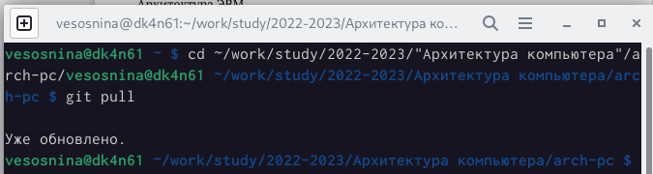

Рис. 1: Переход к отчету №4

Проведем компиляцию шаблона с помощью команды make. Проверим правильность выполненных действий с помощью команды ls. Удалим созданные файлы с помощью команды make clean. Снова проверим правильность действий с помощью команды ls.

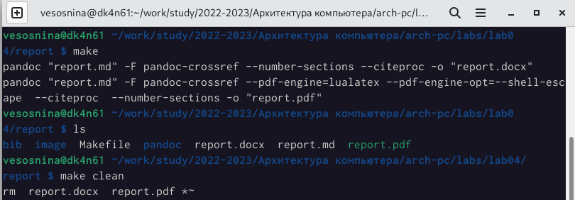

Рис. 2: Компиляция шаблона отчета

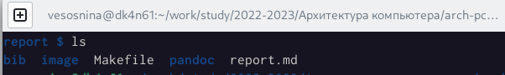

Рис. 3: Проверка правильности действий

Откроем файл отчета с помощью текстового редактора (в данном случае мы использовали gedit)

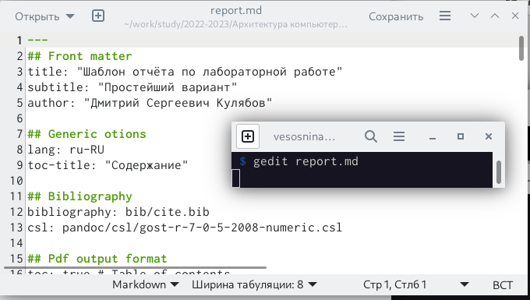

Рис. 4: Открытие файла report.md

Изучив структуру файла, заполним отчет по лабораторной работе.

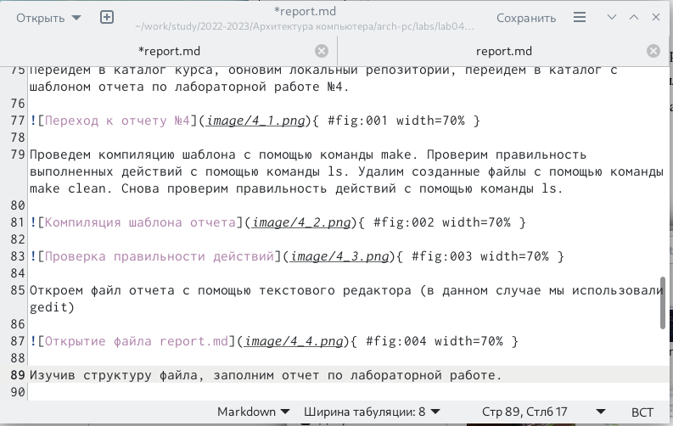

Рис. 5: Заполнение отчета

Скомпилируем отчет в форматах pdf и docx.

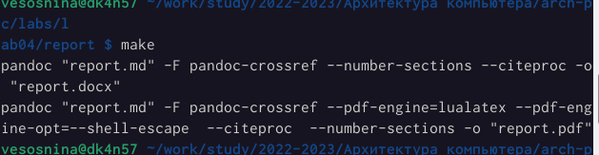

Рис. 6: Комптляция отчета

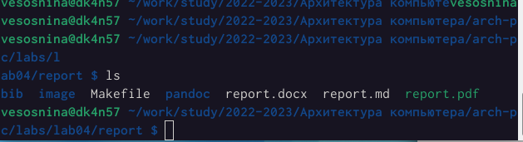

Рис. 7: Проверка

Загрузим файлы на GitHub.

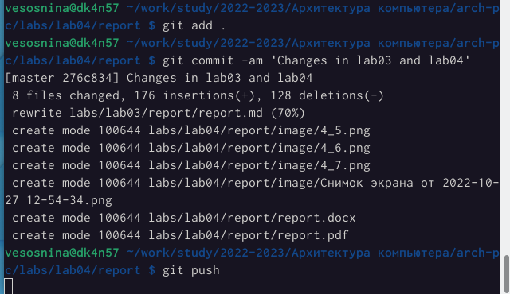

Рис. 8: Загрузка файлов на GitHub

Выполнение заданий, описанных выше, позволило нам научиться оформлять отчеты в формате Markdown и компилировать их в форматах pdf и docx.

# 3 Выполнение заданий для самостоятельной работы

Сделаем отчет по лабораторной работе №3 в формате Markdown.

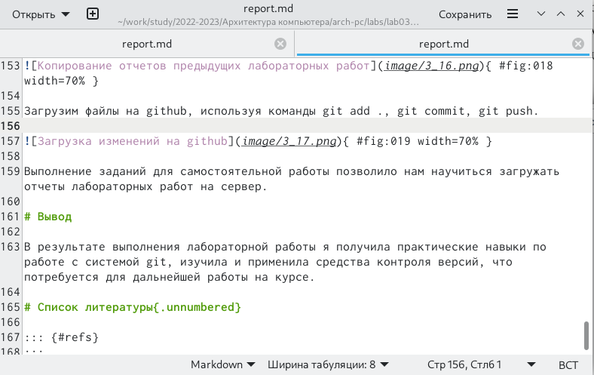

Рис. 9: Заполнение отчета по лабораторной работе №3

Скомпилируем отчет в форматах pdf и docx.

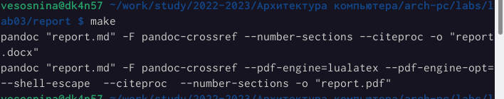

Рис. 10: Компиляция файлов

Загрузим файлы на GitHub.

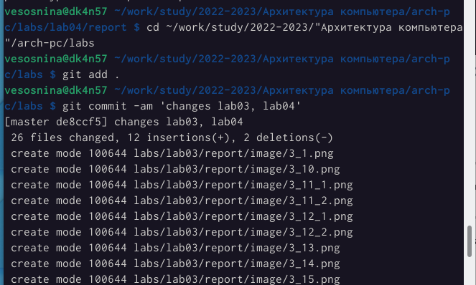

Рис. 11: Загрузка файлов на GitHub

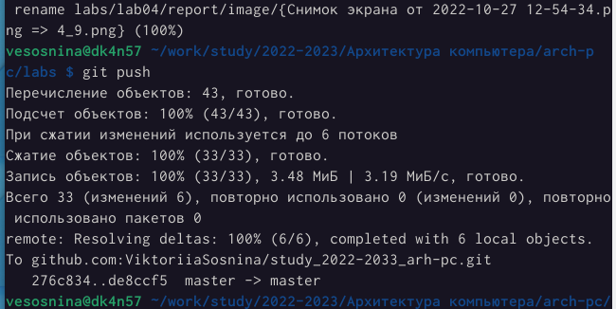

Рис. 12: Загрузка файлов на GitHub

Выполнение заданий для самостоятельной работы позволило нам на практике использовать полученные знания по оформлению отчетов в формате Markdown.

# 4 Выводы

В результате выполнения лабораторной работы я изучила основы легковесного языка разметки Markdown и получила практические навыки по оформлению отчета с его помощью, а также научилась компилировать файлы в форматах pdf и docx.

# Список литературы